精神文明建设工作简报

第 九 期

院精神文明建设工作领导小组办公室 2014年11月18日
─────────────────────────

党委书记程智韬同志为入党积极分子作专题讲座

11月3日，程智韬书记作了《习近平总书记系列重要讲话精神解读》专题讲座，为第三十一期入党积极分子培训班学员全面解读了习近平总书记系列讲话精神。
讲座中，程书记从坚持中国特色社会主义理论伟大旗帜、走中国特色社会主义道路实现中国梦、经济发展的新常态、全面深化综合改革、践行社会主义核心价值观五个方面全面分析解读了习总书记关于“三个自信”、中国梦、依法治国、从严治党、经济发展等重要论述的深刻内涵和精神实质。
程书记指出，党的十八大以来，习近平总书记发表的一系列重要讲话，深刻阐述了党和国家发展的重大理论和实践问题，坚持和发展了中国特色社会主义理论体系，谱写了中国特色社会主义新篇章，是全面建设小康社会、推进依法治国、实现中华民族伟大复兴的中国梦的行动指南。希望在座的入党积极分子们认真学习领会和贯彻习近平总书记系列讲话重要精神，在生活上严以律己，在工作中身先士卒，在学习上勤奋努力，在申请入党的过程中不断提高自我政治理论修养，坚定信念，锤炼品格，努力成长为党和国家事业发展的合格建设者和可靠接班人。
程书记还热心回答了同学们的提问。整场讲座坚持理论与实际相结合，讲解透彻，重点突出，兼具了理论性、趣味性、故事性和严谨性，让同学们更加深刻了解了习近平总书记的重要讲话精神，对党的宗旨与作风建设及当前形势有了更深层次的认识。
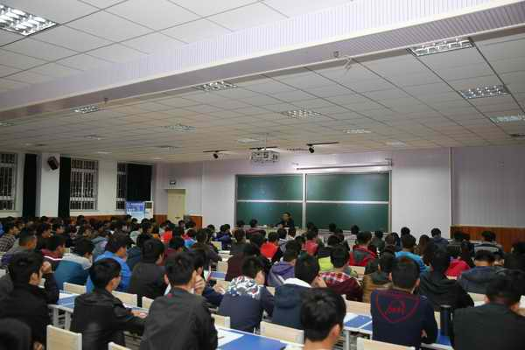

我校举行第五届校园文化艺术节开幕式暨“礼敬中华”诗歌朗诵比赛

为进一步加强我校德育工作，培养学生高尚的道德品质和艺术情操，近日，我校第五届校园文化艺术节开幕式暨“礼敬中华”诗歌朗诵比赛在体育场举行。本次比赛有17个代表队参加，产生一、二、三等奖共六名，学生们用慷慨激昂的朗诵，表达了对中华传统文化的敬仰之情。校团委副书记张永辉、校团委全体老师、学生科辅导员和1000余名学生参加了开幕式，本次校园文化艺术节正式拉开帷幕。
第五届校园文化艺术节以“礼敬中华、筑梦建校”为主题，旨在展现学生的青春风采和精神风貌，培养学生的创新精神和实践能力，提高广大学生“爱校、爱班”的团队精神，增强学生的集体荣誉感。据了解，本届艺术节内容丰富、形式新颖，将举办以“礼敬中华”为主题的演讲比赛、《弟子规》书法比赛、《弟子规》听写大赛、篮球比赛、趣味运动比赛等活动。除此之外，为加强培养学习型、创新型、满意型的辅导员工作队伍，艺术节首次将针对辅导员教师的主题班会设计活动列入比赛项目中，以充分发挥辅导员队伍在人才培养工作上的重要作用。
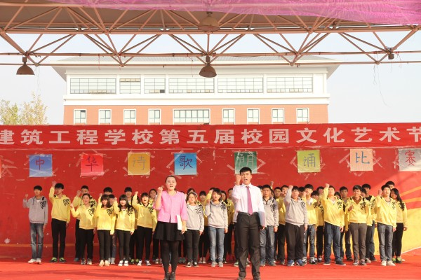

建筑系举行“奔跑吧青春”颁奖晚会

为丰富校园文化生活，展现青年学子风采，总结2014级迎新杯篮球赛、辩论赛比赛成果，11月12日，建筑系举行了以“奔跑吧青春”为主题的颁奖晚会。
晚会在一支激情的开场舞中拉开了帷幕。歌舞、小品、乐器联奏等精彩的节目为观众呈现了丰盛的视听盛宴。一首脍炙人口的《风往北吹》唱出了当代大学生的激扬青春；小品《我是表哥》展示了大学生的良好风貌，并给同学们带来了阵阵的欢声笑语；一支由五位男生表演的街舞《Breaking》引来无数的欢呼叫喊声，引爆全场；整场晚会精彩不断，气氛活跃。
晚会为2014级迎新杯篮球赛及辩论赛获奖班级及选手进行了颁奖，装饰工程技术14-2（石材方向）班获得了篮球赛冠军、园林工程技术14-5、6班和园林工程技术14-3、4班分获第二、三名；装饰工程技术14-3班获得了辩论赛第一名、装饰工程技术14-1班获得辩论赛第二名。

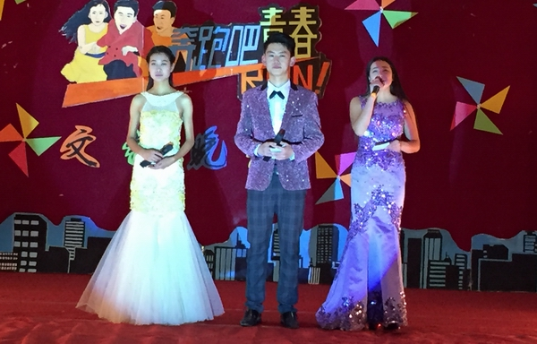

工程管理系举办“我的大学足迹”专家讲座
11月12日，工程管理系B座22教室举行《我的大学足迹》专家讲座。讲座由河南一砖一瓦天融造价工作室副总经理韩红霞女士主持，总经理柴润照先生做了精彩讲座。
活动分上下两场，第一场主要有大二造价班学生参加，会场里同学们积极发言，柴润照总经理与同学们就造价职业前景、广联达软件应用、学历与就业等问题，进行了有针对性的探讨和互动，辩证地讲述了“知识、技能、就业”的先后顺序，引起了同学们的思考，赢得了同学们的热烈掌声。
第二场主要有大一造价班新生参加，主要探讨了课程与造价职业技能的关系，明确职业前景，鼓励并提醒同学们主动学习、动手练习、团结协助、重视沟通与交流。

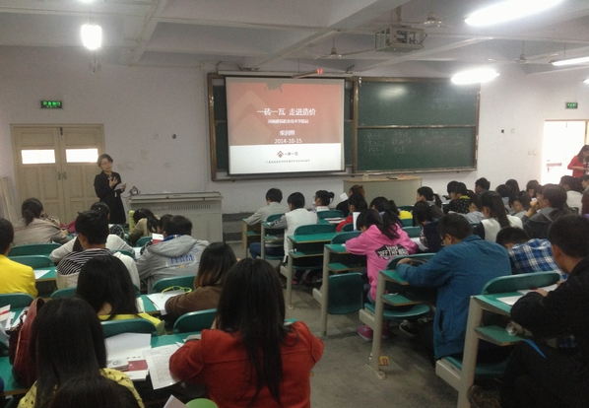

发：学院各部门

